江苏省扬州地区2012-2013学年第一学期12月月考九年级物理试卷及答案
201212
（满分：100分 时间：100分钟）
（友情提醒：请将正确答案填写在答题纸上指定的位置）
一、选择题（本题共12小题，每小题2分，共24分。每小题给出的四个选项中只有一个选项正确）
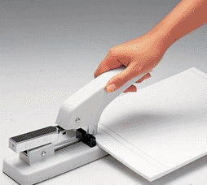
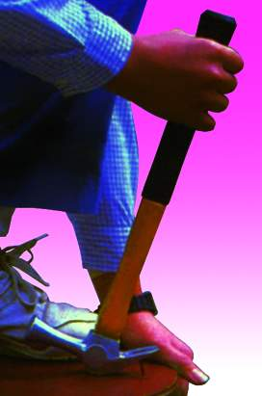
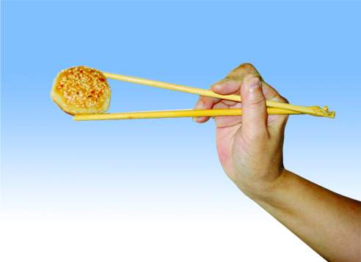
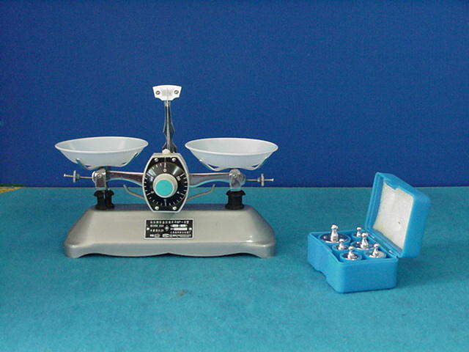
1．如图1所示是生活中所使用的机械或工具，其中属于费力杠杆的是
A. 羊角锤
B. 订书机
C. 筷子
D. 天平
图1

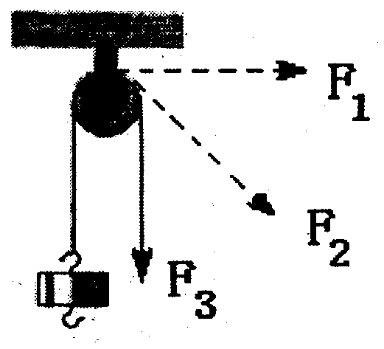
2．利用定滑轮将同一重物匀速提升时，若所用拉力的方向如图2所
图2
示，则F₁、F₂和F₃的大小关系是
A．F_{l} = F₂ = F₃ B．F_{l} < F₂ < F₃
C．F_{l} > F₂ > F₃ D．F_{l} > F₂ = F₃
3．天宫一号是中国第一个目标飞行器和空间实验室， 2011年9月
29日21时16分3秒在酒泉卫星发射中心发射，如图3是运载火箭
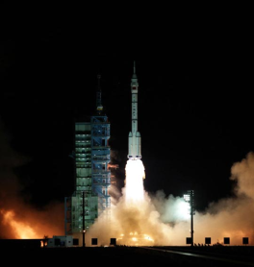
点火起飞的情景。在火箭离地升空的过程中，关于火箭中搭载的
图3
天宫一号的能量及能量转化，下列说法正确的是
- 动能转化为重力势能
- 重力势能转化为动能
- 机械能的总量不变
- 机械能的总量增加
4．关于温度、热量和内能，下列说法正确的是
A.温度高的物体内能一定大，温度低的物体内能一定小
B.物体的内能与温度有关，只要温度不变，物体的内能就一定不变
C.内能小的物体也可能将热量传递给内能大的物体
D.物体的温度越高，所含热量越多
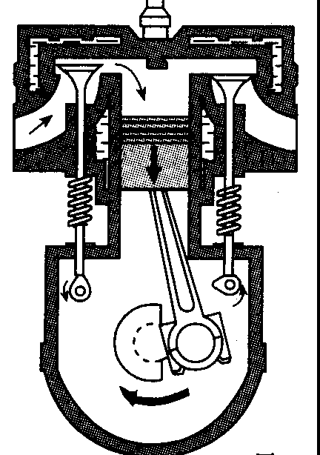
5．如图4是一杂技的道具，点燃金属盒内的火药，火焰从盒内喷出，木棒连同金属盒由静
止顺时针旋转起来，图5汽油机的四个冲程，与道具中能量转化相同的是
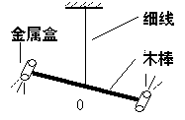
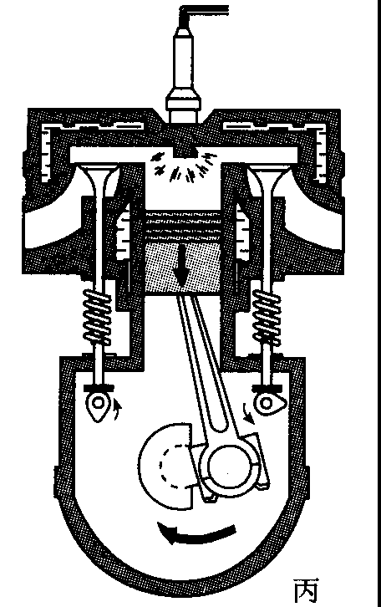
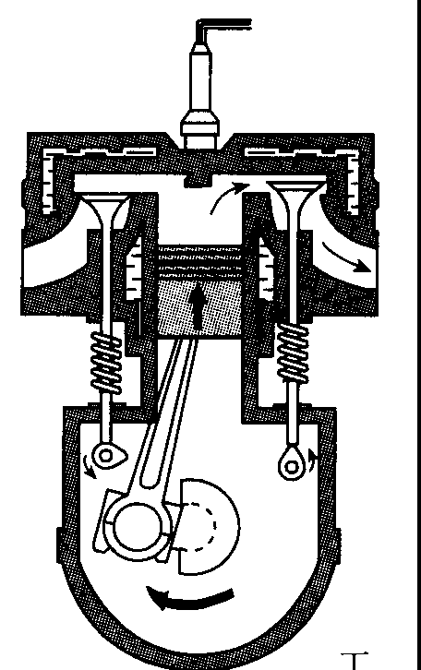
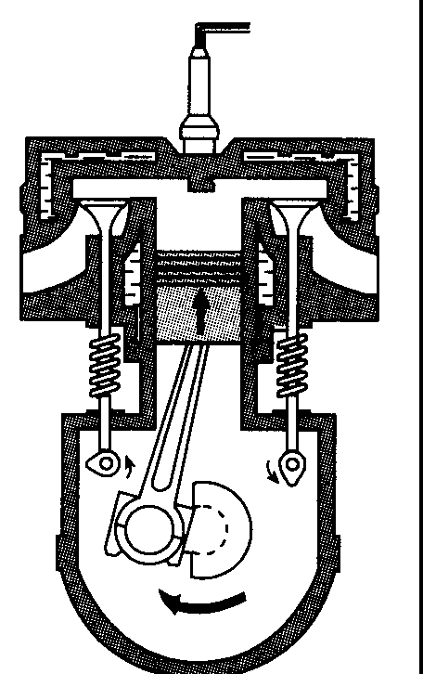
图5
A
B
图4
C
D

6．在单杠比赛中，小明完成10个引体向上，耗时30秒，每次身体上升50cm，设他每完成
一次所用的时间相等，则他引体向上的功率最接近
A．10W B． 100W C． 500W D． 1000W
7．小灯泡的结构如图6，按图7中连接能让完好的2.5V 的灯泡点亮的是
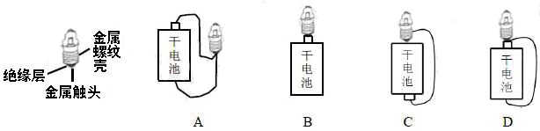
图7
图6

8．当自动电压力锅压强过大或温度过高时，发热器都会停止工作. 压强过大时开关S _{过压}
自动断开，温度过高时开关S_{过热}自动断开. 图8 表示S _{过压}、S_{过热}和锅内发热器的连接，
其中正确的是
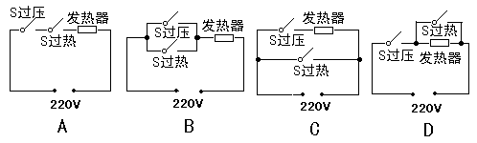
图8

9.图9中，右边电路与左边实物图对应的是
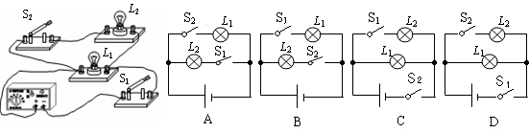
9．如图中的电路图和实物图相对应的是
图9

10．小军采用图10的电路，研究“通过某导体的电流与它的电阻关系”，他分别用5Ω和10Ω
的电阻做两次实验，当完成第一次实验后，小军将A、B两点间的电阻R由5Ω更换为10Ω，
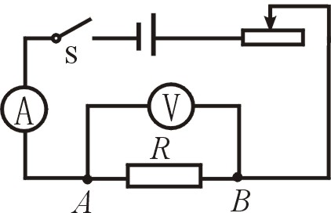
闭合开关后，接着应该（ ）
图10
A. 保持变阻器滑片不动
B．将变阻器滑片向右移动
C．将变阻器滑片向左移动
D．更换阻值更大的滑动变阻器
11．如图11所示，是一种自动测定油箱内油面高度的装
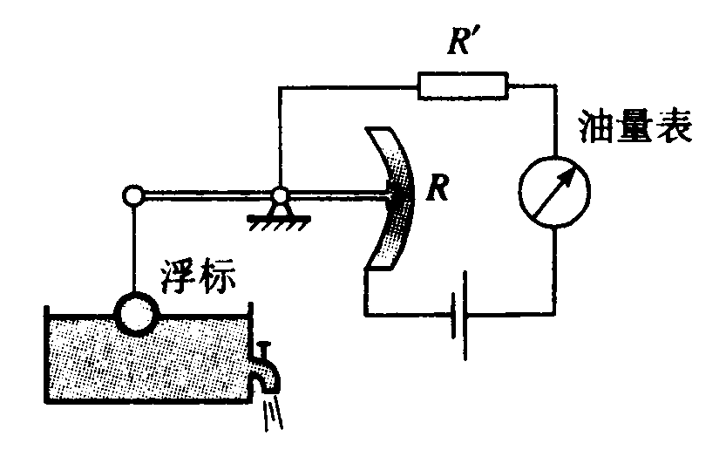
置，有关该装置的说法不正确的是
图11
A.油量表是由电流表改装而成的
B.装置中电阻R/可以省略
C.当油面下降时，流过油量表的电流减小
D.装置中的R/两端并联一只电压表可以代替油量表

12．小明同学设计了图12 所示的电路。R是定值电阻，R_{t}是热敏电阻，其阻值随温度的降
低而增大，可以通过电流表或电压表示数的变化来判断温度的变化情况。小明闭合开关
后做了以下的实验，往R_{t}上擦一些酒精，然后观察电表示数的变化情况。他观察到的现
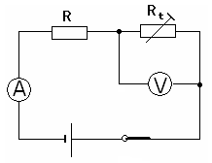
象应该是（ ）
图
12
A．A表和V表示数均变小
B．A表示数变大，V表示数变小
C．A表示数变小，V表示数变大
D．A表和V表示数均变大
二、填空题（每空1分，共31分）
13．如图13所示的三个滑轮中，属于动滑轮的是＿＿＿＿。若滑轮的自重和摩擦不计，当分别沿力F₁、F₂和F₃方向匀速提起同一物体时，则F₁、F₂和F₃的大小关系是F₁____F₃____F₂。
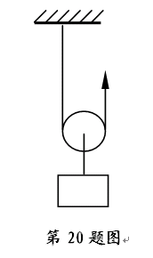
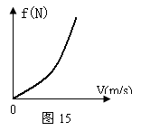
F₃
F₁
F₂
甲
乙
丙
图13
F
图14

14．三峡水库蓄水水位由148m升高到158m，能多发100亿度电，这是由于水位越高，水具
有的________能越多；飞流直下时，水的重力势能转化为动能，流水冲击水轮机带动发
动机将机械能转化为______能。
- 如图14所示，用动滑轮将重为10N的物块竖直向上匀速提升20cm，拉力为6N。此过程中拉力做的功为＿＿＿＿J，动滑轮的机械效率为＿＿＿＿。
16．电动车已成为许多同学代步的工具，有些同学骑行时，喜欢将速度加到最大，针对这种
现象，请思考以下问题：
（1）物体的速度越大_____能就越大，越易发生危险。
（2）如图15是车匀速运动受到的阻力与速度的关系图像。匀速时，快速与慢速到家，电
动车克服阻力做的功，W_{快}____W_{慢}，电动车做功的功率，P_{快}____P_{慢}（选填“＞、＜、＝”）。
17．可充电电池已普遍使用，充电时电能转化为_________能储存起来。在携带时，若将其
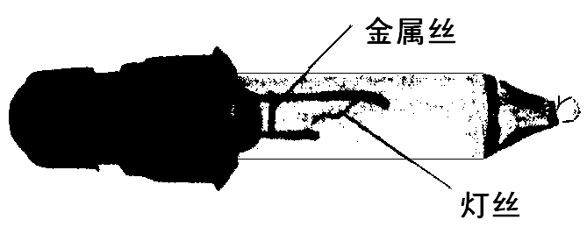
直接放在口袋，口袋中又有金属物品时，会发生______
图16
路，甚至引起爆炸。
18．道路两侧的树上和商店门前五光十色的彩灯，扮靓了
我们的城市，当一个彩灯熄灭后，其他的灯依然明亮，
_____（选填“能”或“不能”）表明它们是串联的，若
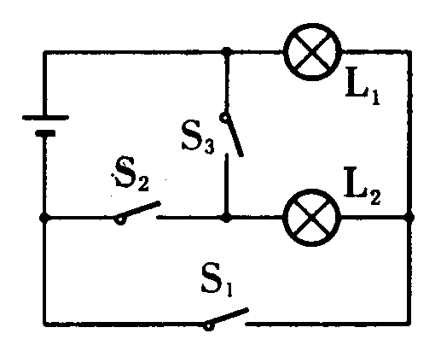
取走任一个灯，整串灯也会熄灭．这表明是______（选
图17
填“串联”或“并联”）的。原来，在这类彩灯灯丝支架的下
方还有一根与灯丝并联的特殊的金属丝，如图16所示，灯丝
断裂后，金属丝中____（选填“有”或“没有”）电流。
19．如图17所示，闭合开关_____和断开开关____时，灯L₁与
L₂串联；闭合开关______和断开开关________ 时，灯L₁
与L₂并联；同时闭合________开关是不允许的。
20．如图18电流表A₁的示数为1.6A，电流表A₂的示数为0.9A，则L₁中的电流是
_________A，L₂中的电流是_________A，L₁、L₂电阻R₁、R₂大小关系，R₁____R₂（选
填“＞”、“＜”或“=”﹚。
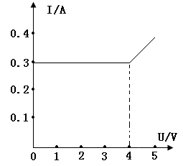
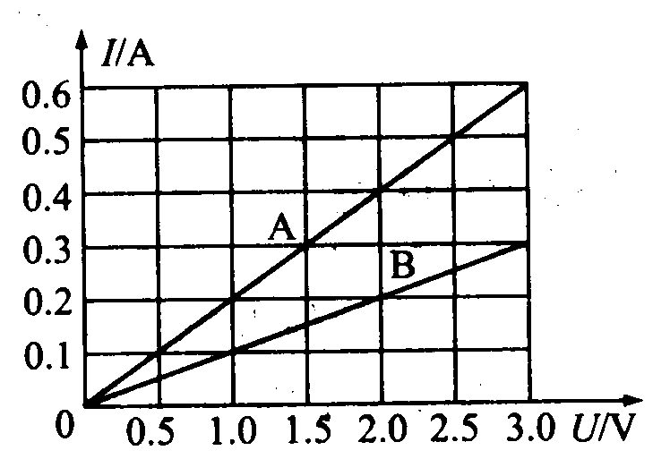
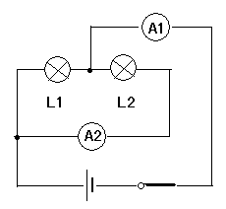
图18
图19
图20

21. 一发光二极管LED（电路符号为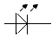，正常工作时的电压3.2V、电流0.3A），恒流电阻
R（一种新型电路元件，它的电流、电压关系图像如图19所示），若利用电压为4V的电
源给LED供电，需将LED与R_____（选填“串联”或“并联”）。恒流电阻两端的电压
在0~4V时电阻_____（选填“变大”、“变小”或“不变”），电源电压在_________范围
内变化，LED都能正常工作。
22．在某一温度下，两个电路元件A和B中的电流与其两端电压的关系如图20所示．则由
图可知，元件A的电阻为_____Ω；将A和B串联后接在电压为3V的电源上，通过A
的电流是_____A； 将A和B并联后接在电压为2.0V的电源两端，则通过A和B的总
电流是____A．
23. 如图21(a)所示的电路，电源电压保持不变，闭合开关S，调节滑动变阻器，两电压表的
示数随电路中电流变化的图像如图(b)所示．由图(b)可以看出：电源电压为______V，R₂
接入电路的阻值变化范围是______Ω．
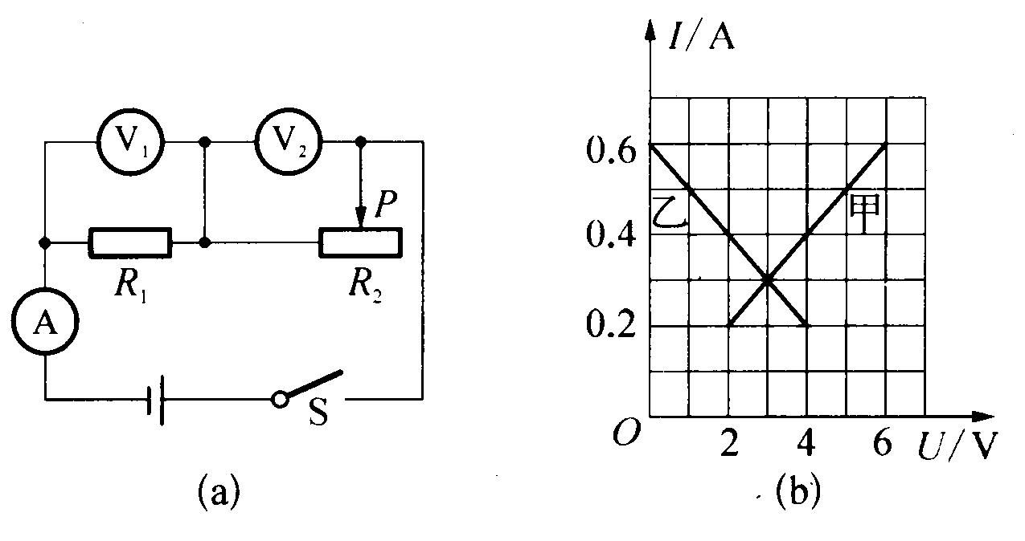
图
21

三、解答题（24~26每题2分，其它每空1分，电路图2分，计算34题5分，35题9分，共45分）
24如图22是小华在家帮扫地时的情景，请在图上画出最小动力的示意图F₁和动力的力臂
L₁。
25．如图23用滑轮组提重物，画出最省力的绕法。
26 教室里的一个开关可以同时控制两盏灯，请将图24连接成符合教室里电路实际情况的电路图。

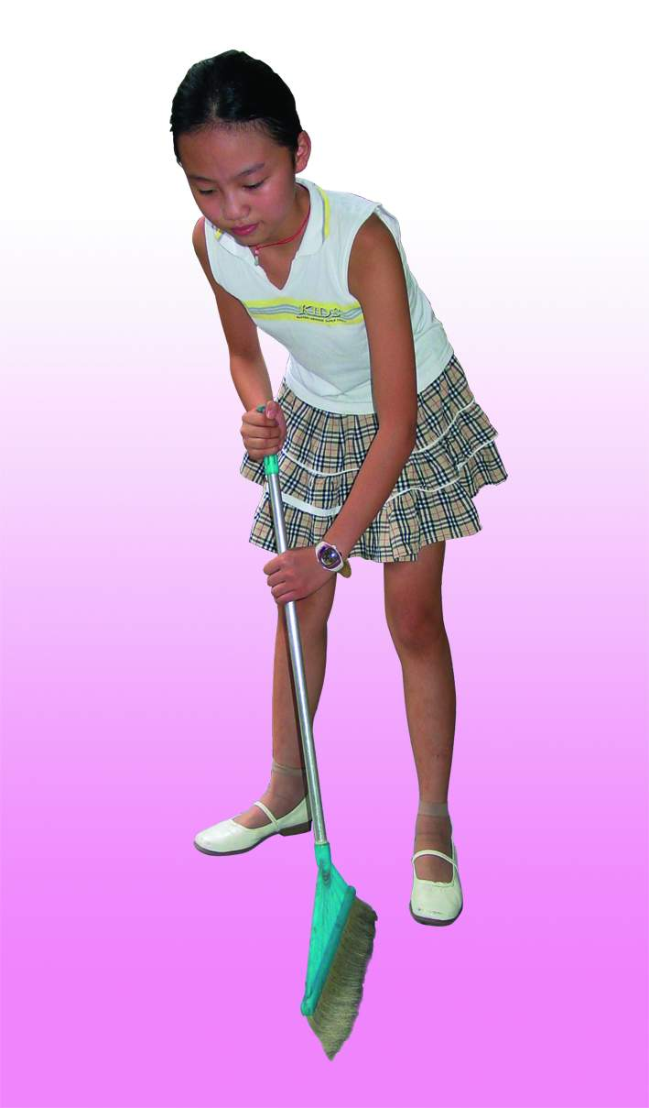
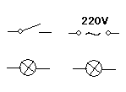
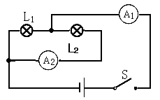
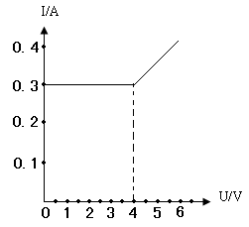
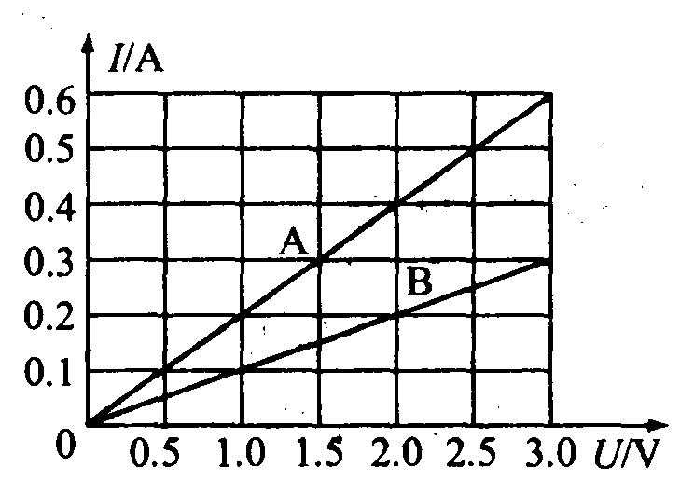
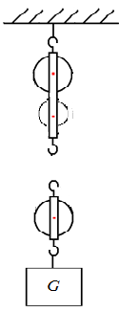
图22
图23
图24
o
图18
图19
图
20

27．小明在探究“杠杆的平衡条件”实验中，
（1）实验前他应先调节杠杆在水平位置平衡，其目的是＿＿＿＿＿＿＿＿＿＿。
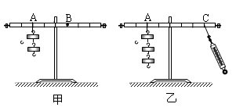
（2）杠杆平衡后，小明在图25甲所示的A位置挂上两个钩码，可在B位置挂上＿＿
图25
个钩码，使杠杆在水平位置平衡。
（3）他用弹簧测力计在图25乙所示
的C位置斜向下拉，若每个钩码重
1N。当杠杆在水平位置平衡时，
测力计的示数将＿＿＿＿＿（选填
“大于”、“等于”或“小于”）2N。
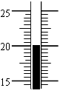
28．如图26所示为测量滑轮组机械效率的

2
3
2
3
图
26
图27
实验装置,钩码总重6N．
（1）实验时要竖直向上 拉动弹簧测力
计，由图中可知拉力大小为 N,将弹
簧测力计向上移动15cm，则钩码上升的高度
为 cm，该滑轮组的机械效率为 ．
（2）取下2个钩码，再做实验，此时滑轮组的机械效率将 （选填：“增大”、“减小”或“不变”）．
图
26
29．小华同学在学习做饭的过程中，经常加热油
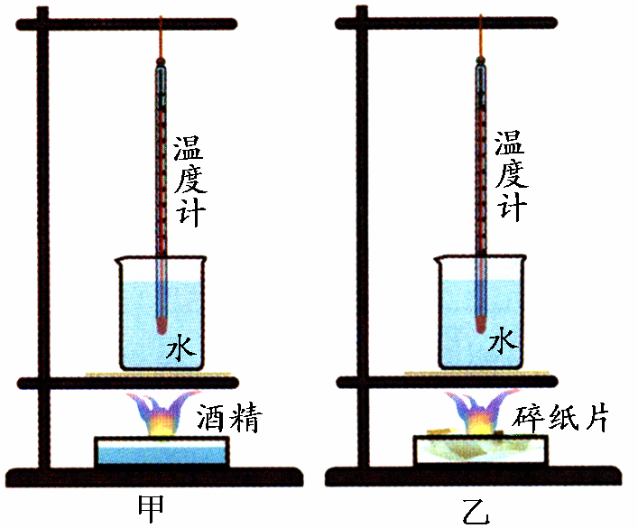
和水，她猜想油的比热容比水小，为了验证猜想，她做了以下探究实验：
图
28
（1）向两个同样的烧杯里分别倒入_________相同的水和油，并测量它们的初始温度，两
温度计示数相同，如图27所示，它们的初始温度为________℃；
（2）在同样条件下分别给水和油加热，如果
在______________相同时，可以通过比较
_____________________来比较它们比热容
图
28
的大小．
30．如图28所示，为比较酒精和碎纸片的热值，
用两同规格的烧杯装相等质量的水，取质量
________（选填“相等”或“不相等”）的酒
精和碎纸片，分别放入两个燃烧皿中，点燃分
别给烧杯加热，直到酒精和碎纸片完全燃烧完，通过_________来比较酒精和碎纸片热值
的大小。
31．科学兴趣小组为了探究导电液体在体积相同时，其电阻与长度的关系。于是选取一段可
拉伸的乳胶管（乳胶管是绝缘体），灌满某种导电液体，两端用金属塞堵住管口，形成一
段长为10cm的封闭液柱。选择合适的电压表、电流表、滑动变阻器、电源等器材连接
电路如图29，电源电压保持12V不变。
(1)闭合开关前，滑动变阻器的滑片应处在 端。
(2)闭合开关，移动滑动变阻器的滑片，当电压表示数为12V时，记录第1次电流表示数并
计算出液柱的电阻。将乳胶管均匀拉长，重复上述实验，数据记录如右表。实验中第1次电流表的示数应是 A。
实验次数 | 1 | 2 | 3 | 4
液柱长度L/cm | 10 | 15 | 20 | 25
液柱电阻R/Ω | 300 | 670 | 1204 | 1870
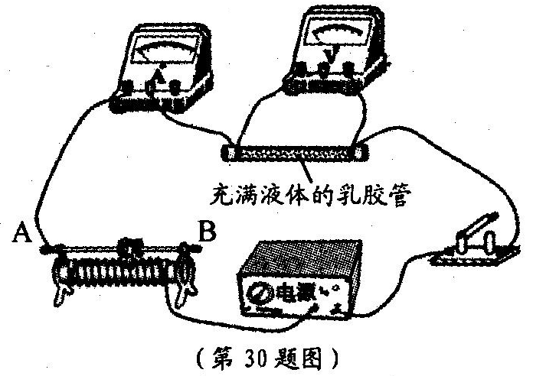
(3)查阅资料得知：当材料和横截面积一定时，
图29
导体的电阻与其长度成正比。但是通过多次
实验发现，当液柱长度变为原来2倍时，其
电阻大大超过原来的2倍。请对此作出合理
的解释：_____________________________
。

32．某中学初三年级课外兴趣小组的同学，按照图30甲所示的实物连接图做“测定小灯泡
的电阻”实验（小灯泡标有2．5V字样），在实验过程中得到了如下表所示的一组U和I
的数据：

实验次数 | 1 | 2 | 3 | 4 | 5 | 6
灯泡两端的电压U/V | 0．5 | 1．0 | 1．5 | 2．0 | 2．5 | 3．0
通过灯泡的电流I/A | 0．18 | 0．22 | 0．26 | 0．30 |  | 0．34
灯泡发光情况 | 微亮→逐渐变亮
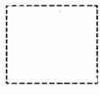
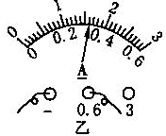
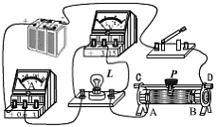
图30
甲

（1）开关闭合前，滑动变阻器的滑片应移到右端，这样做能对电路起保护作用，
在实验过程中，滑动变阻器的另一个作用是__________________________；
（2）根据实物图，在上边方框内，画出对应的电路图；
（3）灯泡正常发光时，电流表的示数如图乙所示，请将读数填入表格中的空格处，此时小
灯泡的电阻是_________Ω；（保留小数点后一位数字）
（4）分析表格中的数据可以看出，在灯丝中电流逐渐增大的过程中，灯丝的电阻在变________。
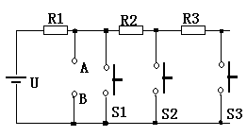
33．小雨在家看电视，发现了一个奇怪的现象：按机上调台键“POB▼”时，频道却在增加（好象按了调台键“POB▲”），而按电视机的其它按键功能正常。他对此现象很感兴趣，决定进行探究。
图31

AB间的电压U_{AB}（V） | 功能
3 | 音量 VOL▼
2 | 调台 POB▲
0 | 调台 POB▼

从此电视机的电路图中查到了调台、调音量电路，如图31，所标物理量如下：U=6V，R₁=4kΩ,R₂=R₃=2kΩ。S₁、S₂、S₃是一种开关，按下时闭合，不按时自动断开，电路图上S₁、S₂、S₃的功能未标。A、B两接线连到微电脑上，从资料上查到数据见上表（友情提醒：AB间的电压就是在AB处接上电压表，电压表的示数）：
（1） 根据提供的条件，你认为开关S₁、S₂的功能分别是________、_____________。
（2）小雨分析认为，是开关S₁有故障。按机上调台键“POB▼”时，好像按了调台键
“POB▲”，也就是按“POB▼”键、“POB▲”键“效果”相同，进一步认定它被按下时的电
阻为2kΩ ，而不是正常时的0Ω，他在分析过程中用的物理方法与下面四个研究实例相
同？（ ） .
A．力是看不见的，可以通过力的作用效果认识它
B．在探究影响动能大小因素时，根据木块被小车推动的距离，判断小车动能大小
C．用总电阻表示同一段电路中串联的两个电阻
D．用光线表示光的传播路径和方向
34．某宾馆对物品进行消毒时使用高温高压蒸汽消毒锅(如图32甲)。图32乙为自动测定锅
内温度的电路原理图，其中电源电压为6V，Ro为定值电阻,阻值为5Ω，A为温度指示表(实
质是一只量程为O～0.6A的电流表)，Rx(测温探头)为热敏电阻(其电阻值随锅内温度的变化而变化)。关于热敏电阻的阻值与温度的对应关系如下表所示：
(1)若锅内温度为75℃时，求电流表的示数。
锅内的温度值／℃ | 25 | 37.5 | 50 | 62.5 | 75 | 87.5 | 100 | 112.5 | 125
Rx对应的电阻值／Ω | 150 | 80 | 50 | 30 | 20 | 15 | 10 | 7
(2)若锅内温度为125℃时，电流表的示数为O.6A，求此时热敏电阻Rx的阻值。
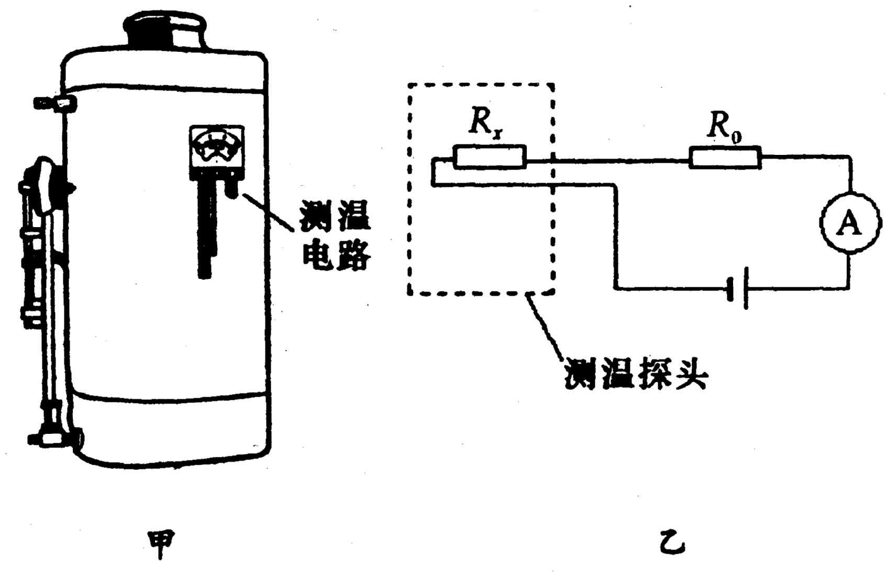
图32

35．如图33是空气能热水器的原理图。给空气能热水器供电，压缩机工作，压缩从蒸发器流出的制热气体，气体温度升高到120℃以上，高温气体流入冷凝器，加热冷凝器内的冷水，冷水温度升高到60℃，流入保温桶，同时流入冷凝器内的高温气体，放出热量液化，再进入蒸发器吸收空气中的热量而汽化。根据以上内容完成以下题目：
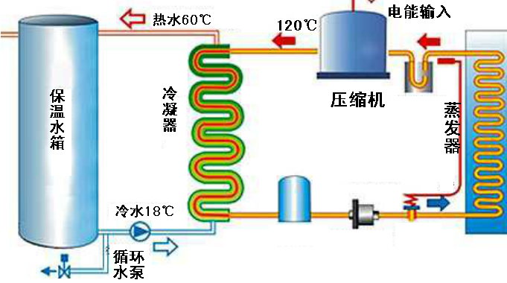

图33

（1）冷水流过空气能热水器的冷凝器，水温度升高，这是利用________方式增加水的
内能。从蒸发器流出的制热气体，流经压缩机，气体温度升高，_______能转化为内能。
（2）利用功率为1000W的电热水器，工作70分钟理想情况下能将20kg18℃的水加
热到68℃。
①求：电热水器电流做功（W=Pt）和水吸收的热量，从计算的结果你发现了什么规律？
②若用1000W的空气能热水器，加热同样多的水只需工作20分钟，蒸发器从空气中吸
收的热量是多少（电流经压缩机做的功W，蒸发器从空气吸收的热量Q₁，冷水从冷凝
器吸收的热量Q₂，存在这样的规律：Q₂=W+Q_{1，}，热量损失不计）?
③从空气吸收的热量由完全燃烧焦炭来提供，相当于节约需要多少焦炭？（焦炭的热
值为3×10⁷J/kg）

参考答案2012.12
一、选择题（本题共12小题，每小题2分，共24分。每小题给出的四个选项中只有一个选项正确，请将答案填在下面的表格内）
题号 | 1 | 2 | 3 | 4 | 5 | 6 | 7 | 8 | 9 | 10 | 11 | 12
答案 | C | A | D | C | A | B | C | A | D | B | B | C
二、填空题（每空1分，共31分）
13．_ _乙__ __=_____ ___＞_____ 14．__重力势能_____ ___电能_______
15．__2.4___ ___83.3％___ 16．(1)___动___ (2)_ ＞_____ __＞___
17．___化学能___ __短路___ 18．___不能___ __串联__ __有___
19．___S₂_____ ___S₁ S₃_____ __ S₁ S₃___ ___ S₂___ __ S₂ S₃_____
20．___0.7___ __0.9__ ___＞___ 21．__串联__ __变大_ __3.2V~7.2V_
22．___5___ __0.2___ ___0.6___ 23．____6____ __0~20____
三、解答题（24~26每题2分，其它每空1分，电路图2分，计算34题5分，35题9分，共45分）
24．如图22是小华在家帮扫地时的情景，请在图上画出最小动力的示意图F₁和动力的力臂
L₁。
25．如图23用滑轮组提重物，画出最省力的绕法。
26．教室里的一个开关可以同时控制两盏灯，请将图24连接成符合教室里电路实际情况的
电路图。

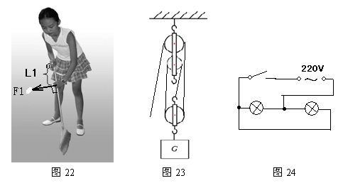

27．3分(1) ____抵消杠杆自身重对实验带来的影响____ (2)___4____ (3)___大于____
28．5分(1) ___匀速_____ _____2.4_____ ____5____ ____83.3％____ (2)____增大___
29．4分(1)___质量__ ___20__ (2)_ 加热时间（温度变化） 温度变化（加热时间）
30．2分 ___相等____ ____水升高的温度____
31．3分(1)___左____ (2)___0.04____ (3)_____不仅长度增加撗截面积减小_____
32．5分(1) _____改变灯泡两端的电压和电流，_____
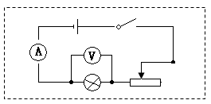
(2) (3)______7.8_______
((4)_ 大____

33．4分(1)__ 调台 POB▼__ __调台 POB▲__ (2) ( C )
34．(1)
解：（1）2分 当锅内温度为75℃时，由表可知：
Rx=20Ω，R₀与Rx串联
R=R₀+Rx=5Ω+20Ω=25Ω
I=U/R=6V/25Ω=0.24A
(2)2分 当锅内温度为125℃时，
R=U/I=6V/0.6A=10Ω
R=R_{O}+R_{X}，R_{X}= R-R₀=10Ω-5Ω=5Ω
35．(1)2分___热传递___ ___做功__
（2）①3分
W=Pt=1000W×60×70=4.2×10⁶J
Q=cm(t-t₀)=4.2×10³J/（kg℃）×20kg×(68℃-18℃)=4.2×10⁶J
发现规律：水吸收的热量等于电流做的功

②2分
20分钟电流做功W=Pt=1000W×1200s=1.2×10⁶J
据Q₂=W+Q₁
4.2×10⁶J=1.2×10⁶J+ Q₁
Q₁=3×10⁶J

③2分
Q₁=mq
3×10⁶J=m×3×10⁷J/kg
m=0.1kg

